Вар.7
Найти R общее:
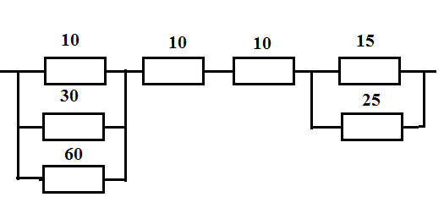
Задача: Источник постоянного тока U = 220 В подключен к двум последовательно соединенным потребителям. Сопротивление одного из них 55 Ом, а напряжение на втором 110 В. Найти ток в цепи.
Тест
1. ЗАВИСИМОСТЬ МЕЖДУ НАПРЯЖЕНИЕМ И ТОКОМ В ЭЛЕКТРИЧЕСКОЙ ЦЕПИ УСТАНАВЛИВАЕТ __________________

2. С ЦЕЛЬЮ ОГРАНИЧЕНИЯ СИЛЫ ТОКА ПРИМЕНЯЮТ:
1) Смешанное соединение приемников. 2) Параллельное соединение приемников.
3) Последовательное соединение приемников.

3. МАГНИТНОЕ ПОЛЕ ВОЗНИКАЕТ ВОКРУГ:
1) Проводника. 2) Сердечника. 3) Проводника с током.

4. ТОК, КОТОРЫЙ С ТЕЧЕНИЕМ ВРЕМЕНИ ИЗМЕНЯЕТСЯ ПО ВЕЛИЧИНЕ И ПО НАПРАВЛЕНИЮ, НАЗЫВАЕТСЯ:
1) Пульсирующим. 2) Переменным. 3) Постоянным.

5. КОНДЕНСАТОР СПОСОБЕН:
1) Накапливать электрический заряд. 2) Выпрямлять переменный ток.
3) Повышать напряжение.

